湘西精准扶贫地图
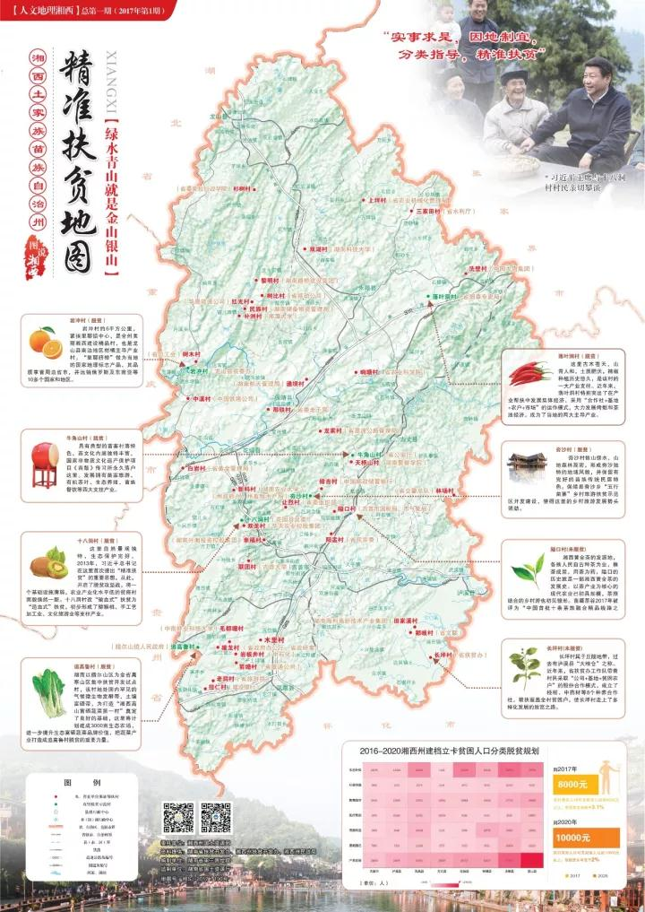
查看详细电子地图：http://222.247.40.206:8012/new/index.html

